4.10.2. Limpieza y preprocesamiento de datos
Antes de entrenar cualquier modelo, el dataset consolidado (29,450 registros, sección 4.10.1) pasó por un proceso de limpieza para asegurar que los datos con los que se trabaja sean consistentes y estén en el formato que cada algoritmo necesita.

Tratamiento de valores faltantes y valores atípicos
El dataset final tiene valores faltantes únicamente en las variables de peso y talla (109 registros, 0.37% del total), que son la base para calcular el Índice de Masa Corporal:
IMC = peso (kg) / talla (m)² | (1)

Antes de imputar nada, se revisó también si existían valores atípicos: se definió como fisiológicamente válido un IMC entre 10 y 70, y se encontraron 2 registros adicionales fuera de ese rango (probablemente errores de digitación en el peso o la talla registrados en campo), que se trataron igual que un dato faltante en lugar de un IMC real. En total, 111 registros (0.38%) quedaron con un IMC inválido tras este control. Para no perder esas filas — que sí tienen información válida en las demás variables —, se optó por imputación en vez de eliminación: los valores numéricos faltantes se reemplazan por la mediana de la variable, y los categóricos por la moda (el valor más frecuente). Se usó la mediana y no el promedio para los valores numéricos porque es más resistente a valores extremos y no se ve afectada por ellos.

Codificación de variables cualitativas
De las 10 variables seleccionadas, la mayoría son numéricas u ordinales (edad, altitud, intervalo intergenésico, IMC, índice de riqueza, paridad, controles prenatales, nivel educativo, área de residencia), por lo que su orden numérico ya tiene un significado que los algoritmos pueden aprovechar directamente. La excepción es el estado civil (V501), una variable puramente nominal — sus categorías (nunca unida, casada, conviviente, separada, etc.) no tienen un orden natural entre sí. Para esta variable se aplicó One-Hot Encoding, que la convierte en varias columnas binarias (una por categoría), evitando que el modelo asuma un orden inexistente entre ellas. Esta codificación solo se aplicó a los modelos que sí son sensibles a ese supuesto de orden: KNN y SVM, que basan sus predicciones en distancias y márgenes entre puntos. Los modelos de ensamble basados en árboles (Random Forest, Gradient Boosting, XGBoost) trabajan haciendo cortes/reglas sobre cada variable por separado, así que no se ven afectados de la misma forma por usar la codificación numérica original.

Normalización y escalado numérico
Por la misma razón — KNN y SVM funcionan calculando distancias o márgenes entre registros —, es importante que todas las variables numéricas estén en una escala comparable; si no, una variable con rango muy amplio (como la altitud, que va de unos pocos metros a más de 4,000 msnm) dominaría el cálculo de distancia frente a variables de rango pequeño (como la paridad, de 0 a pocos hijos), aunque ambas sean igual de relevantes. Para evitar esto, se aplicó StandardScaler, que transforma cada variable x para que tenga media 0 y desviación estándar 1:
z = (x − μ) / σ | (2)

donde μ es la media y σ la desviación estándar de la variable, calculadas sobre el conjunto de entrenamiento. Este escalado se aplicó únicamente para KNN y SVM. Random Forest, Gradient Boosting y XGBoost se entrenaron sobre los valores originales, sin escalar, ya que los árboles de decisión no comparan magnitudes entre variables distintas, sino que evalúan puntos de corte dentro de cada variable de forma independiente.
Tabla 1. Preprocesamiento aplicado según el tipo de algoritmo.
Modelo | One-Hot Encoding (V501) | Escalado (StandardScaler)
Random Forest | No aplica | No aplica
Gradient Boosting | No aplica | No aplica
XGBoost | No aplica | No aplica
KNN | Sí | Sí
SVM | Sí | Sí

Estrategia de partición de datos
El dataset consolidado se dividió de forma estratificada en 80% para entrenamiento (23,560 registros) y 20% para prueba (5,890 registros), manteniendo en ambos subconjuntos la misma proporción real de mujeres con y sin pérdida gestacional (aproximadamente 91%/9%). Esta partición se hizo antes de cualquier otro procesamiento — antes de seleccionar variables, antes de balancear las clases y antes de entrenar — precisamente para evitar la contaminación de datos (Data Leakage): si el conjunto de prueba influyera en alguna decisión tomada durante el desarrollo del modelo (qué variables elegir, cómo balancear, qué hiperparámetros usar), el resultado final ya no mediría qué tan bien generaliza el modelo a datos nuevos, sino qué tan bien se "memorizó" ese conjunto de prueba en particular. Por eso, en todo el desarrollo posterior, el 20% de prueba se mantuvo completamente apartado hasta la evaluación final (sección 4.10.6).
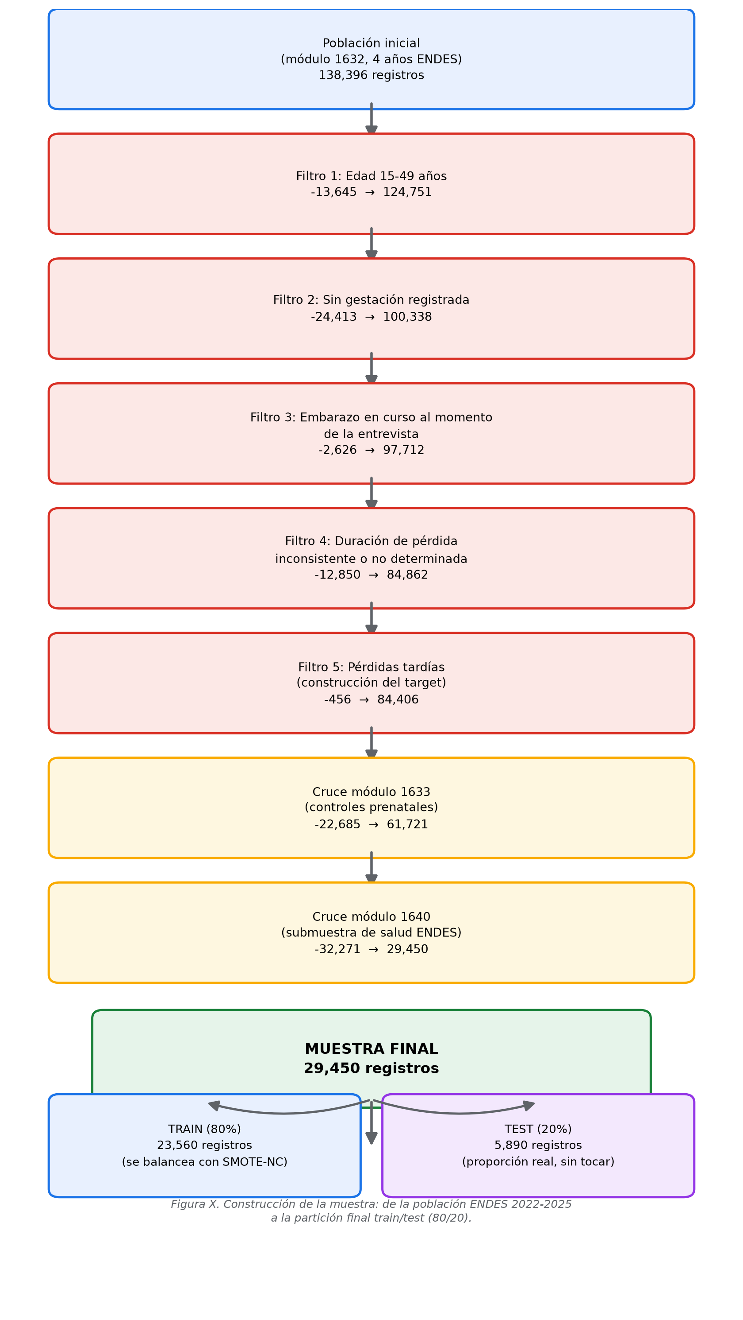
Figura 1. Construcción de la muestra final y partición Train (80%) / Test (20%).

4.10.3. Selección de características mediante Boruta
Con el conjunto de entrenamiento ya definido (80% del dataset), se aplicó el algoritmo BorutaPy —la implementación en Python del algoritmo Boruta— para decidir, de forma estadística y no subjetiva, cuáles de las 20 variables candidatas (sociodemográficas y de salud) realmente aportan información útil para predecir el riesgo de pérdida gestacional. Es importante remarcar que Boruta se ejecutó únicamente sobre el conjunto de entrenamiento, nunca sobre el de prueba, por la misma razón explicada en 4.10.2: si las variables se eligieran mirando también el conjunto de prueba, la evaluación final quedaría contaminada.

Generación de variables sombra y cálculo de Z-Scores
El principio de Boruta [48] es comparar cada variable real contra una versión "sombra" de sí misma: una copia exacta de la variable, pero con sus valores mezclados al azar entre las filas, de forma que pierda cualquier relación real con el resultado que se quiere predecir. En cada iteración, se entrena un Random Forest [49] sobre el conjunto ampliado (variables reales + variables sombra) y se registra la importancia de cada una. Si una variable real logra una importancia mayor que la más alta de todas las variables sombra, se anota como un "acierto" a su favor; si nunca lo logra, se anota en su contra. Este proceso se repite muchas veces, y al final se aplica una prueba estadística binomial (parecida a una moneda al aire) para decidir si el número de aciertos de una variable es demasiado alto para ser casualidad [48]. Adicionalmente, para este trabajo se calculó un puntaje propio de estabilidad para cada variable, definido como:
Z_estabilidad = μ(I) / σ(I) | (3)

donde I es la importancia registrada para esa variable en cada iteración válida de Boruta, μ(I) su promedio y σ(I) su desviación estándar entre iteraciones: un valor alto indica que la variable fue consistentemente importante en todas las corridas, no solo en una casualidad puntual.

Criterio de retención y descarte de variables
De las 20 variables evaluadas, Boruta confirmó estadísticamente solo 4 como relevantes: V040, V222, IMC, V190 (altitud del conglomerado, intervalo intergenésico, índice de masa corporal e índice de riqueza). Las 16 variables restantes no lograron superar de forma consistente a su versión sombra, por lo que, bajo el criterio estrictamente estadístico de Boruta, se consideran ruido para este modelo en particular. Sin embargo, limitar el modelo a únicamente esas 4 variables habría dejado fuera predictores con fuerte respaldo teórico en la literatura de salud reproductiva (como la edad, el nivel educativo o la paridad), que en esta muestra no cruzaron el umbral estadístico de Boruta pero sí concentran una parte relevante de la importancia total. Por esta razón, para el entrenamiento de los modelos se usó un criterio mixto: las 10 variables de mayor importancia acumulada (que en conjunto explican el 86.1% de la importancia total calculada por el propio Random Forest interno de Boruta), combinando así la evidencia estadística con el respaldo teórico revisado en el marco teórico de esta investigación.
Tabla 2. Las 10 variables retenidas para el modelado, de un total de 20 evaluadas por Boruta.
Posicion | Feature | Seleccionada | Importancia | Importancia_acumulada_pct | Z_Score_Estabilidad
1 | V040 | Sí (confirmada) | 0.17 | 17.0 | 6.81
2 | V222 | Sí (confirmada) | 0.148 | 31.8 | 11.66
3 | IMC | Sí (confirmada) | 0.122 | 44.0 | 5.44
4 | V012 | No confirmada | 0.096 | 53.6 | 24.97
5 | V190 | Sí (confirmada) | 0.087 | 62.3 | 4.36
6 | M14 | No confirmada | 0.069 | 69.2 | 36.76
7 | V025 | No confirmada | 0.044 | 73.6 | 9.26
8 | V106 | No confirmada | 0.043 | 77.9 | 15.74
9 | V201 | No confirmada | 0.041 | 82.0 | 17.88
10 | V501 | No confirmada | 0.041 | 86.1 | 27.75

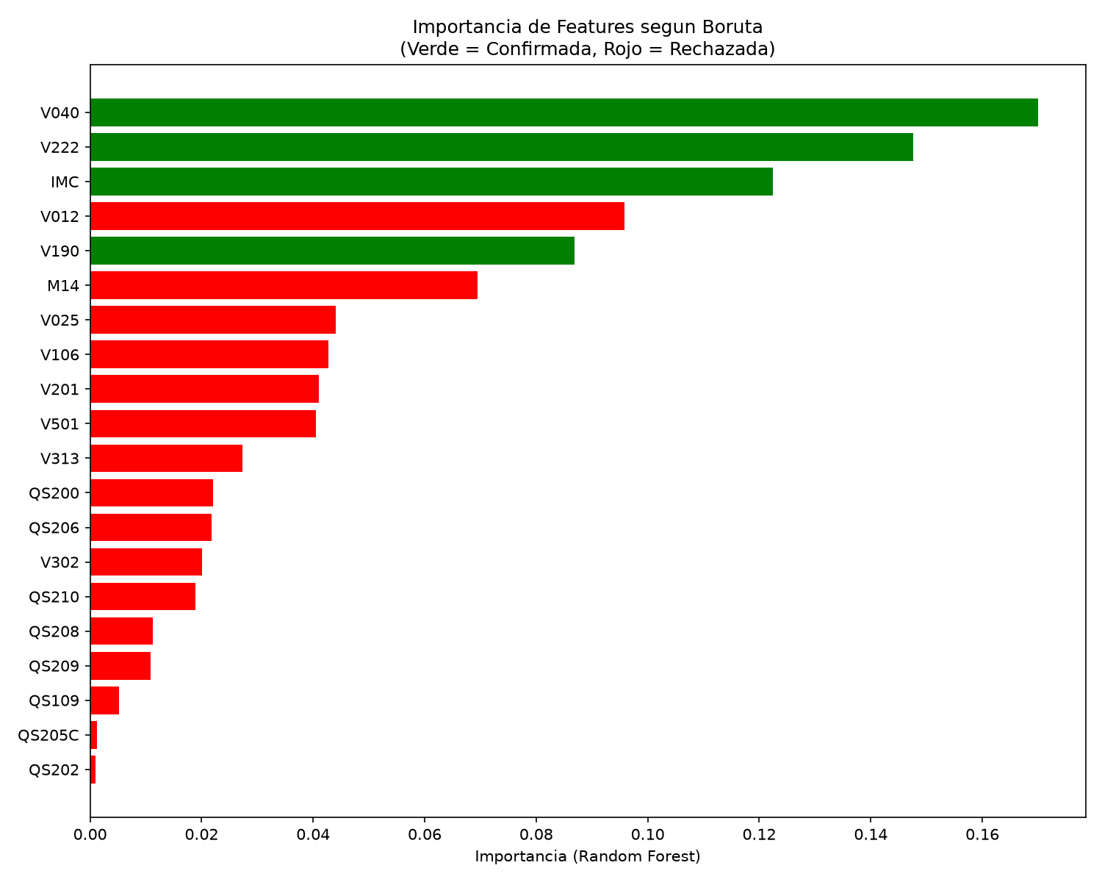
Figura 2. Importancia de las 20 variables candidatas según Boruta, ordenadas de mayor a menor.

4.10.4. Tratamiento del desbalance de clases (SMOTE-NC)

Justificación del uso de SMOTE-NC
Como se vio en la construcción de la muestra, solo el 9% de los registros corresponde a mujeres con pérdida gestacional; el 91% restante no reportó ninguna. Entrenar un modelo directamente sobre datos así de desbalanceados suele producir un modelo "perezoso", que aprende a predecir casi siempre la clase mayoritaria porque eso ya le basta para acertar en 9 de cada 10 casos, sin haber aprendido realmente a distinguir un perfil de riesgo. Para corregir esto se usó SMOTE-NC (Synthetic Minority Over-sampling Technique for Nominal and Continuous), la variante para datos mixtos del algoritmo SMOTE propuesto originalmente en [50], y se eligió específicamente esta variante — y no el SMOTE original — porque el conjunto de variables seleccionado en 4.10.3 mezcla atributos continuos (edad, altitud, intervalo intergenésico, IMC) con atributos categóricos/ordinales (índice de riqueza, nivel educativo, área de residencia). El SMOTE original fue diseñado solo para variables numéricas continuas y no maneja bien las categóricas; SMOTE-NC sí distingue entre ambos tipos al momento de generar registros sintéticos, tratando las variables categóricas de forma distinta a las continuas [50].

Aplicación únicamente sobre el conjunto de entrenamiento
Al igual que con la selección de variables, el balanceo se aplicó exclusivamente sobre el 80% de entrenamiento, nunca sobre el 20% de prueba. El conjunto de prueba debe conservar la proporción real de la población (91%/9%), porque de lo contrario la evaluación final no representaría un escenario real de uso del modelo. SMOTE-NC no duplica registros existentes, sino que genera registros sintéticos nuevos interpolando entre casos reales similares de la clase minoritaria, lo que le da al modelo más variedad de ejemplos para aprender que si simplemente se repitieran los mismos casos varias veces.

Verificación de la nueva distribución balanceada
Tabla 3. Distribución de clases en train antes/después de SMOTE-NC, y en test (siempre real, sin balancear).
Conjunto | Clase 0 (sin pérdida) | Clase 1 (con pérdida) | Total
Train, antes de SMOTE-NC | 21,451 (91.0%) | 2,109 (9.0%) | 23,560
Train, después de SMOTE-NC | 21,451 (50%) | 21,451 (50%) | 42,902
Test (sin modificar) | 5,363 (91.1%) | 527 (8.9%) | 5,890

Para verificar que el balanceo realmente cumple su propósito, se entrenó un mismo modelo (Random Forest) sin y con SMOTE-NC, evaluando ambas versiones sobre el mismo conjunto de prueba (siempre en su proporción real). Los resultados se resumen en la Tabla 5.
Tabla 4. Comparación de un mismo modelo (Random Forest) entrenado sin y con SMOTE-NC.
Condicion | Accuracy | Balanced_Accuracy | Precision_clase1 | Recall_clase1 | F1_clase1 | AUC_ROC | PR_AUC
SIN SMOTE-NC | 0.911 | 0.5 | 0.0 | 0.0 | 0.0 | 0.621 | 0.128
CON SMOTE-NC | 0.617 | 0.556 | 0.114 | 0.482 | 0.184 | 0.597 | 0.115

Sin SMOTE-NC, el modelo obtiene una Exactitud (Accuracy) alta, del 91%, pero un Recall de la clase 1 de exactamente 0: no detectó ni un solo caso real de pérdida gestacional, simplemente predijo "sin pérdida" para prácticamente todos los casos — la Exactitud alta es engañosa. Con SMOTE-NC, la Exactitud baja a 61.7%, pero el Recall sube a 48.2% y el F1-Score pasa de 0 a 0.18: el modelo ahora sí logra identificar a una parte relevante de las mujeres en riesgo, que es justamente lo que se necesita en un problema de salud pública, donde no detectar un caso de riesgo (falso negativo) suele ser más costoso que una alerta de más.
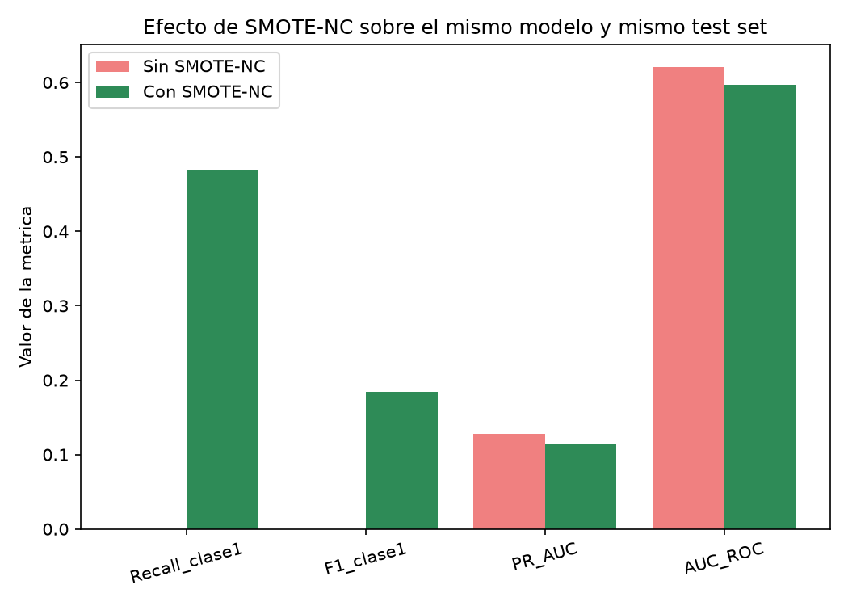
Figura 3. Comparación de métricas del modelo sin SMOTE-NC frente a con SMOTE-NC.

4.10.5. Entrenamiento y optimización de modelos de Machine Learning

Configuración y entrenamiento de los 5 algoritmos
Sobre el conjunto de entrenamiento ya balanceado, y con las 10 variables seleccionadas, se entrenaron cinco algoritmos de clasificación, agrupados en dos familias. Como modelos tradicionales: K-Nearest Neighbors (KNN) [51], que clasifica un caso nuevo según la clase mayoritaria entre sus vecinos más cercanos, y Support Vector Machine (SVM) [52], que busca el límite (margen) que mejor separa ambas clases. Como modelos de ensamble: Random Forest (RF) [49] y Gradient Boosting (GB) [53], que combinan muchos árboles de decisión de formas distintas (en paralelo e independientes, en el caso de RF; de forma secuencial, donde cada árbol corrige los errores del anterior, en el caso de GB), y XGBoost [54], una implementación más eficiente y regularizada del mismo principio de Gradient Boosting. Se eligieron estos cinco algoritmos porque representan enfoques realmente distintos entre sí (distancia, margen, y dos variantes de ensambles de árboles), lo que permite una comparación más rica que si solo se probaran variantes de una misma familia.

Esquema de validación cruzada (Stratified k-Fold, k=5)
Para confirmar que el desempeño de cada modelo no depende de una sola partición particular de los datos, se aplicó una validación cruzada estratificada de 5 particiones (Stratified k-Fold, k=5) sobre el conjunto de entrenamiento [55]. En este esquema, el conjunto de entrenamiento se divide en 5 partes iguales, manteniendo en cada una la misma proporción de clases; en cada una de las 5 vueltas, 4 partes se usan para entrenar y la parte restante para validar, rotando en cada vuelta cuál es la parte de validación, de modo que al final cada registro fue usado exactamente una vez para validar. El balanceo con SMOTE-NC se recalculó de forma independiente dentro de la porción de entrenamiento de cada vuelta — nunca sobre la porción que en esa vuelta actúa como validación —, para evitar que información sintética "se filtre" hacia los datos con los que se mide el desempeño. Los resultados de las 5 vueltas se promediaron, reportando también su desviación estándar para ver qué tan estable es cada modelo.
Tabla 5. Resultados promedio (± desviación estándar) de la validación cruzada de 5 particiones, ordenados por F1-Score de la clase minoritaria.
Posicion | Modelo | F1_clase1_mean | F1_clase1_std | Recall_clase1_mean | Precision_clase1_mean | AUC_ROC_mean | AUC_ROC_std
1 | Gradient Boosting | 0.1935 | 0.008 | 0.4871 | 0.1208 | 0.6054 | 0.0093
2 | SVM | 0.1932 | 0.0057 | 0.5061 | 0.1194 | 0.5954 | 0.0106
3 | Random Forest | 0.1919 | 0.0061 | 0.5262 | 0.1174 | 0.6002 | 0.0081
4 | XGBoost | 0.1905 | 0.0096 | 0.4742 | 0.1192 | 0.6041 | 0.009
5 | KNN | 0.1833 | 0.0062 | 0.4765 | 0.1135 | 0.5859 | 0.0092

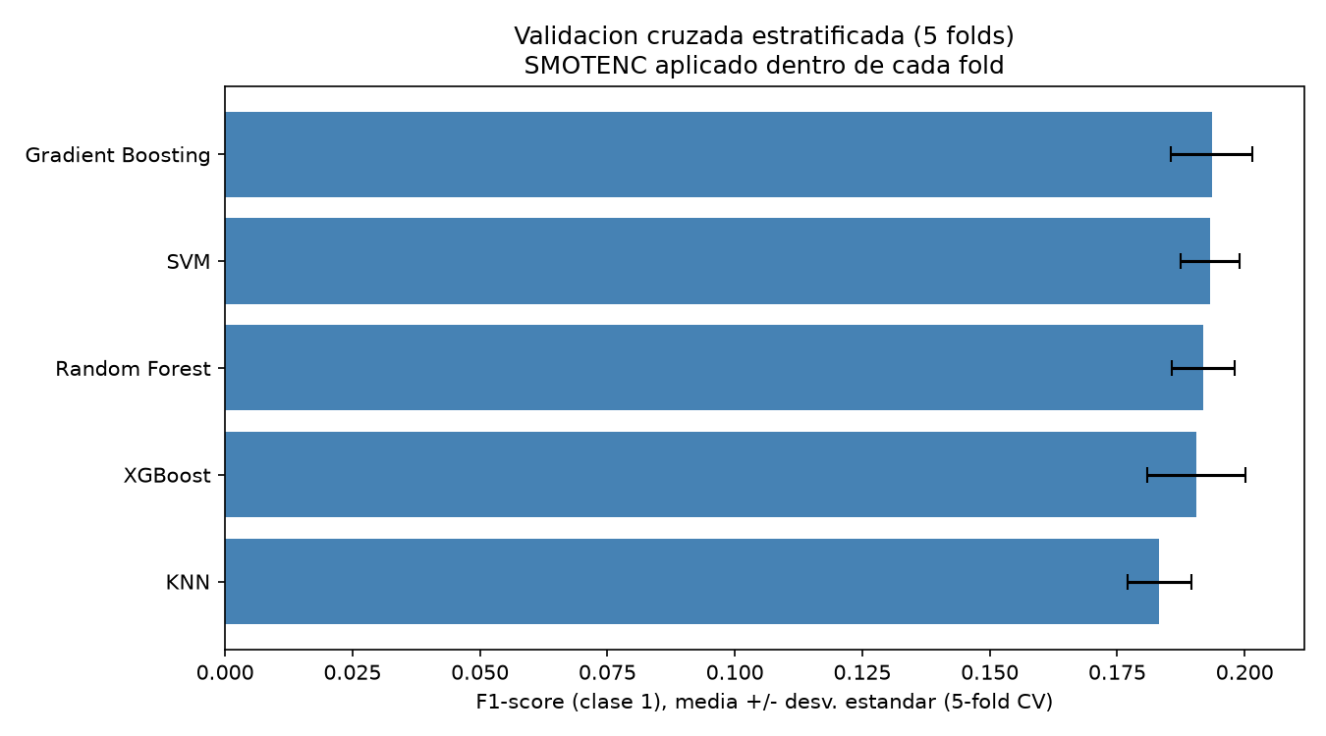
Figura 4. F1-Score y AUC-ROC promedio (con barras de error) de los 5 modelos, validación cruzada 5-fold.

Optimización de hiperparámetros
Para la búsqueda de hiperparámetros no se usaron directamente las clases GridSearchCV o RandomizedSearchCV de Scikit-learn, sino una implementación propia con el mismo principio de random search descrito en [57] — muestrear al azar varias combinaciones de hiperparámetros dentro de un rango razonable, en vez de probar absolutamente todas las combinaciones posibles como hace la búsqueda en malla (grid search). En [57] se muestra que, para la mayoría de modelos de aprendizaje automático, una búsqueda aleatoria de este tipo encuentra configuraciones igual de buenas que una búsqueda en malla exhaustiva, con una fracción de su costo computacional. La razón de esta elección es justamente esa eficiencia: tanto GridSearchCV como RandomizedSearchCV hacen, por defecto, una validación cruzada k-fold completa dentro del conjunto de entrenamiento para evaluar cada combinación candidata, lo que multiplica el tiempo de cómputo por k. Como en este trabajo ya se separó un conjunto de validación independiente (ver más abajo), bastó con entrenar cada combinación candidata una sola vez sobre el conjunto de entrenamiento y medir su F1-Score sobre ese conjunto de validación — mismo objetivo que RandomizedSearchCV, con una fracción de su costo computacional.
Para poder ajustar los hiperparámetros sin usar el conjunto de prueba (que debe permanecer intacto hasta la evaluación final, sección 4.10.6), el 80% de entrenamiento se subdividió a su vez en un conjunto de entrenamiento propiamente dicho y un conjunto de validación, quedando finalmente el dataset dividido en tres partes: aproximadamente 65% para entrenar (balanceado con SMOTE-NC), 15% para validación (sin balancear, proporción real) y el 20% de prueba original (sin balancear, proporción real, aislado desde el inicio). Además de los hiperparámetros propios de cada algoritmo, también se optimizó el umbral de decisión de cada modelo (el punto de corte de probabilidad a partir del cual se predice "con pérdida", que por defecto es 0.5), buscando sobre la curva de precisión-recall del conjunto de validación el punto que mejor equilibra ambas métricas para cada modelo en particular.
Tabla 6. Hiperparámetros y umbral de decisión óptimos encontrados para cada modelo.
Modelo | Mejores hiperparámetros | Umbral óptimo | AUC-ROC
Random Forest | {'n_estimators': 100, 'min_samples_leaf': 1, 'max_depth': 8} | 0.4947 | 0.5994
SVM | {'gamma': 'scale', 'C': 0.5} | 0.5523 | 0.5992
XGBoost | {'n_estimators': 300, 'max_depth': 3, 'learning_rate': 0.05} | 0.4544 | 0.6032
Gradient Boosting | {'n_estimators': 200, 'max_depth': 3, 'learning_rate': 0.05} | 0.5181 | 0.6047
KNN | {'weights': 'uniform', 'n_neighbors': 15} | 0.4667 | 0.5836

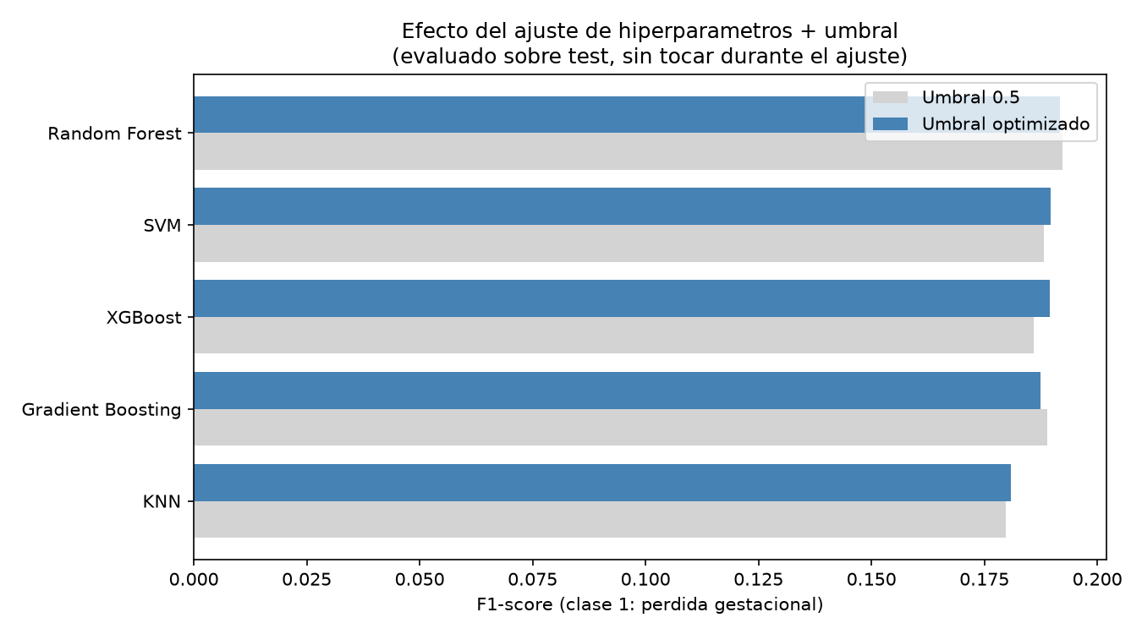
Figura 5. Comparación de los 5 modelos ya optimizados, evaluados con su umbral óptimo respectivo.

4.10.6. Evaluación y selección del modelo óptimo

Evaluación sobre el conjunto de prueba independiente
La evaluación final de los 5 modelos, ya optimizados, se realizó sobre el 20% de prueba que se apartó desde el inicio del pipeline (sección 4.10.2) y que en ningún momento anterior participó en la selección de variables, el balanceo, el entrenamiento ni el ajuste de hiperparámetros o umbral. Esta es la única medición que refleja, de forma honesta, qué tan bien generalizaría el modelo ante mujeres que nunca formaron parte de su desarrollo.

Registro y comparación de métricas clínicas y computacionales
Se registraron y compararon varias métricas porque cada una responde una pregunta distinta sobre el desempeño del modelo. El AUROC (área bajo la curva ROC) mide la capacidad del modelo para separar ambas clases, sin importar el punto de corte usado. Las otras tres métricas se calculan a partir de la matriz de confusión, contando Verdaderos Positivos (VP), Falsos Positivos (FP) y Falsos Negativos (FN):
Precisión = VP / (VP + FP) | (4)

Sensibilidad (Recall) = VP / (VP + FN) | (5)

F1-Score = 2 × (Precisión × Recall) / (Precisión + Recall) | (6)

La Sensibilidad (Recall) responde "de todas las mujeres que sí tuvieron una pérdida, a cuántas detectó el modelo" — la métrica clínicamente más sensible, ya que un caso de riesgo no detectado (falso negativo) suele ser más costoso que una alerta de más; la Precisión responde "de las mujeres que el modelo marcó como riesgo, a cuántas acertó"; y el F1-Score resume ambas en un solo número, mediante su media armónica.
Nota metodológica: la métrica PR-AUC (área bajo la curva Precisión-Recall), que en [58] se recomienda como complemento más informativo que el AUROC en problemas con desbalance de clases tan marcado como este (solo 9% de la clase positiva), se calculó específicamente durante la validación del efecto de SMOTE-NC (Tabla 5, sección 4.10.4: 0.128 sin SMOTE-NC vs. 0.115 con SMOTE-NC, sobre un Random Forest base), pero no se recalculó de forma sistemática para los 5 modelos ya optimizados de esta sección. Si se requiere para el documento final, es un cálculo adicional que se puede generar sobre los mismos modelos ya entrenados.
Considerando en conjunto los resultados de la validación cruzada (Tabla 6) y la evaluación sobre el conjunto de prueba, el modelo con mejor desempeño general fue Gradient Boosting: obtuvo el F1-Score promedio más alto en la validación cruzada (0.1935 ± 0.0080) y, junto con XGBoost, uno de los valores de AUC-ROC más altos y estables (0.6054 ± 0.0093).

Matriz de confusión y análisis de falsos negativos
Tabla 7. Matriz de confusión acumulada (5-fold) del modelo Gradient Boosting.
 | Predicho: Sin pérdida (0) | Predicho: Con pérdida (1)
Real: Sin pérdida (0) | 17,472 (VN) | 9,342 (FP)
Real: Con pérdida (1) | 1,352 (FN) | 1,284 (VP)

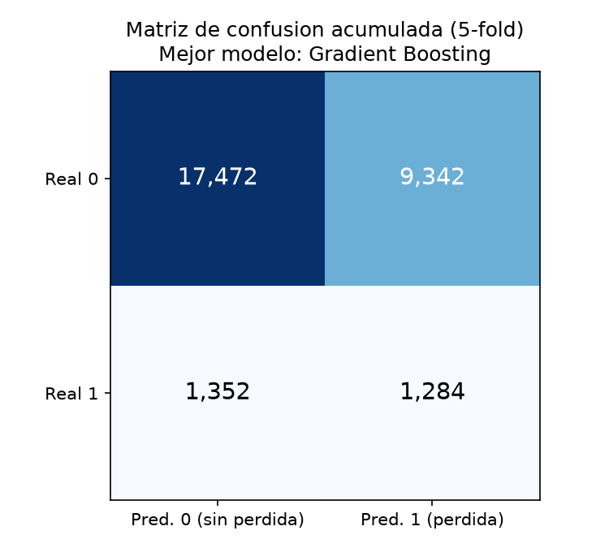
Figura 6. Matriz de confusión acumulada del mejor modelo (Gradient Boosting), validación cruzada 5-fold.

De los 2,636 casos reales de pérdida gestacional en el conjunto evaluado, el modelo detectó correctamente 1,284 (Recall ≈ 48.7%) y no detectó 1,352 (51.3%): estos 1,352 falsos negativos representan el principal riesgo práctico del modelo en un escenario real, ya que corresponden a mujeres con riesgo real que el modelo clasificaría como "sin riesgo". Este resultado confirma que, si el modelo llegara a usarse como apoyo clínico, no debería reemplazar el criterio profesional ni otros controles de salud, sino funcionar como una señal adicional de alerta, dado que ningún modelo de esta comparación logró un Recall cercano al 100%. También se observa que el AUC-ROC de los cinco modelos se mantiene en un rango moderado (entre 0.58 y 0.61 aproximadamente), lo cual es coherente con que la ENDES es una encuesta de hogares y no un registro clínico: no captura resultados de laboratorio, historia clínica detallada de la gestación previa, ni factores genéticos que también influyen en el riesgo de pérdida gestacional.

4.10.7. Implementación de Inteligencia Artificial Explicable (XAI)
Un modelo con buen desempeño no es del todo útil si nadie puede entender por qué predijo lo que predijo, y en un contexto de salud esa explicación puede ser tan importante como la predicción misma: es lo que permitiría a un profesional de salud confiar en la herramienta o cuestionar sus resultados en un caso puntual. Por eso, sobre el modelo seleccionado en 4.10.6 (Gradient Boosting) se aplicaron dos niveles de explicabilidad: uno global, que explica el comportamiento general del modelo, y uno local, que explica una predicción individual concreta.

Explicabilidad Global: TreeSHAP
Para la explicabilidad global se usó TreeSHAP [59], una variante del método SHAP (SHapley Additive exPlanations) [60] optimizada específicamente para modelos basados en árboles. Su lógica viene de la teoría de juegos cooperativos (valores de Shapley): la predicción para un caso x se descompone como la suma del valor base más la contribución de cada variable:
f(x) = φ₀ + Σᵢ φᵢ | (7)

donde φ₀ es el valor base (la predicción promedio del modelo sobre todo el conjunto de datos) y cada φᵢ es la contribución (valor de Shapley) de la variable i para ese caso particular [60]. Promediando el valor absoluto de φᵢ sobre todos los casos del conjunto de prueba, se obtiene un ranking de qué variables mueven más la predicción del modelo en general. Este análisis se visualizó mediante un gráfico de barras (importancia global) y un gráfico Beeswarm (shap.summary_plot), que además de la magnitud de cada variable muestra la dirección de su impacto (si empuja la predicción hacia mayor o menor riesgo) y cómo varía ese impacto según el valor de la variable.
Tabla 8. Importancia global de las 10 variables del modelo, según el valor absoluto medio de SHAP.
Posicion | Feature | Mean_Abs_SHAP | Dimension | Importancia_pct
1 | V025 | 0.0835 | Sociodemografico | 24.2
2 | V201 | 0.0586 | Salud | 17.0
3 | V501 | 0.0444 | Sociodemografico | 12.9
4 | V106 | 0.0372 | Sociodemografico | 10.8
5 | V222 | 0.0354 | Salud | 10.3
6 | V040 | 0.022 | Sociodemografico | 6.4
7 | M14 | 0.0193 | Salud | 5.6
8 | IMC | 0.0181 | Salud | 5.2
9 | V012 | 0.015 | Sociodemografico | 4.3
10 | V190 | 0.0119 | Sociodemografico | 3.4

La variable con mayor peso resultó ser V025 (área de residencia, urbano/rural), que por sí sola concentra el 24.2% de la importancia total, seguida de V201 (paridad) y V501 (estado civil). Agrupando las 10 variables por dimensión, las sociodemográficas concentran el 62% de la importancia total del modelo, frente a un 38% de las variables de salud. Este ranking (calculado sobre el modelo ya entrenado, con base en valores de Shapley) no coincide exactamente con el de Boruta en 4.10.3 (calculado durante la selección de variables, con base en la disminución media de impureza, Mean Decrease in Impurity, de un Random Forest): ambos métodos miden "importancia" de forma distinta, y en [61] se documenta que la importancia basada en disminución de impureza (la que usa Boruta) tiende a sesgarse a favor de variables con muchas categorías o mayor varianza, lo que puede explicar parte de la diferencia frente al ranking de SHAP. Que ambos métodos no concuerden variable por variable —aunque sí coincidan en general sobre qué variables son relevantes— es, entonces, un resultado esperado y documentado en la literatura de Machine Learning.
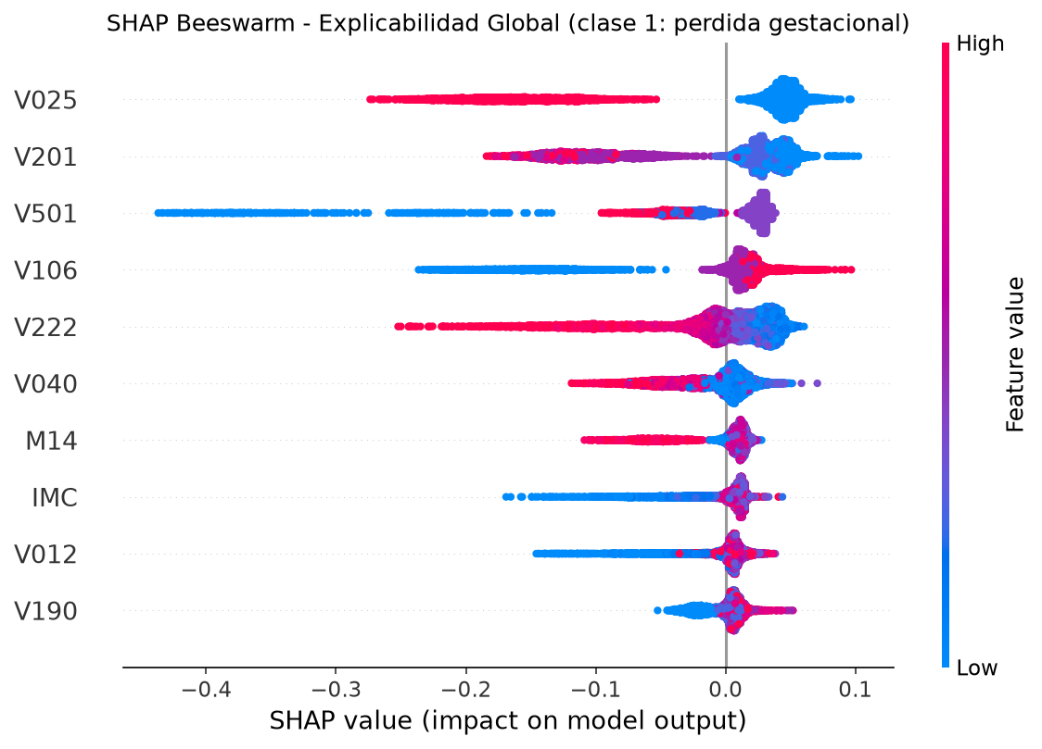
Figura 7. Gráfico SHAP Beeswarm: distribución del impacto de cada variable sobre la predicción.

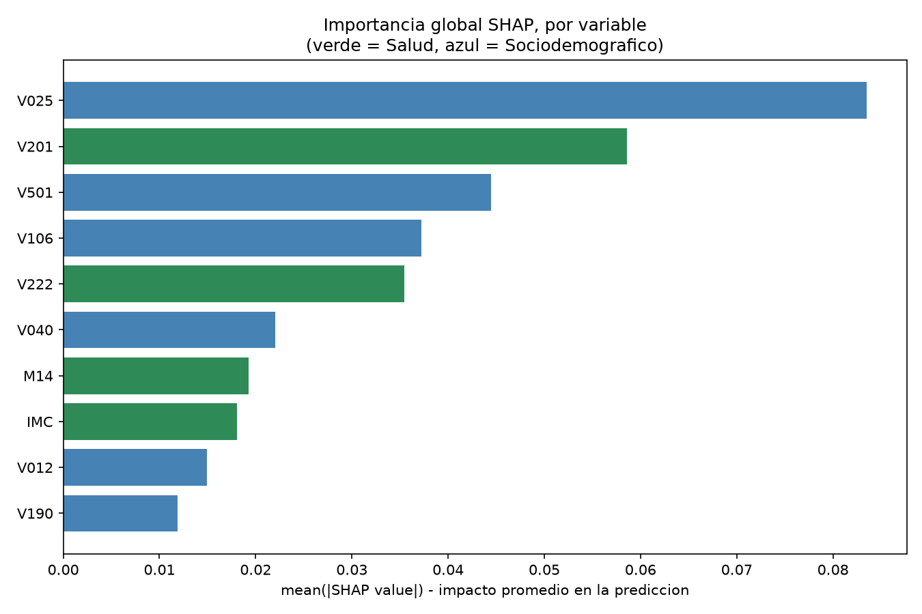
Figura 8. Importancia global de cada variable según el valor absoluto medio de SHAP.

Explicabilidad Local: SHAP Waterfall y LIME
Para la explicabilidad local se generaron gráficos SHAP Waterfall (que descomponen visualmente cómo cada φᵢ, sumado uno a uno desde el valor base φ₀, llega hasta la predicción final para un caso concreto) y se usó además LimeTabularExplainer, de la librería LIME (Local Interpretable Model-agnostic Explanations) [62], que explica una predicción individual ajustando un modelo simple e interpretable (una regresión lineal) alrededor de ese caso puntual, aunque el modelo real (Gradient Boosting) sea una "caja negra" mucho más compleja. Se aplicaron ambas técnicas sobre tres casos concretos del conjunto de prueba, elegidos a propósito para ilustrar distintos escenarios: un caso de alto riesgo clasificado correctamente (verdadero positivo), un caso de bajo riesgo también clasificado correctamente (verdadero negativo), y un caso límite, con una probabilidad predicha cercana a 0.5, que resultó ser un error del modelo (un falso positivo) y que por eso mismo resulta especialmente útil para entender en qué situaciones el modelo todavía "duda" o se equivoca.
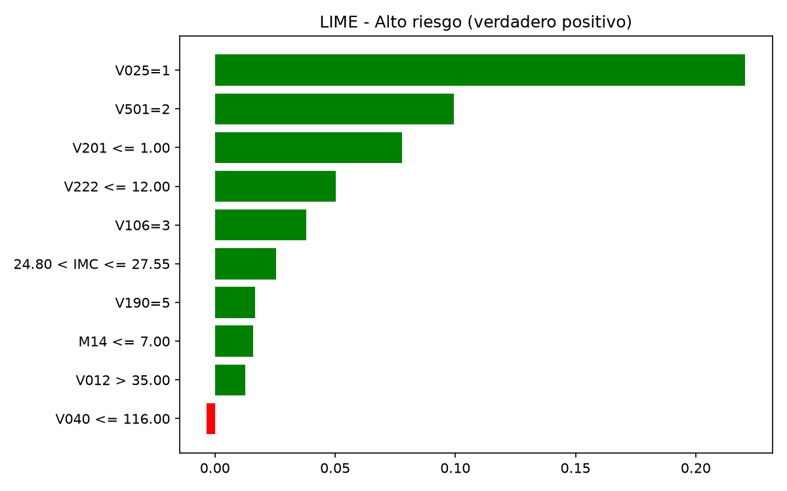
Figura 9. Explicación LIME del caso de alto riesgo (verdadero positivo).

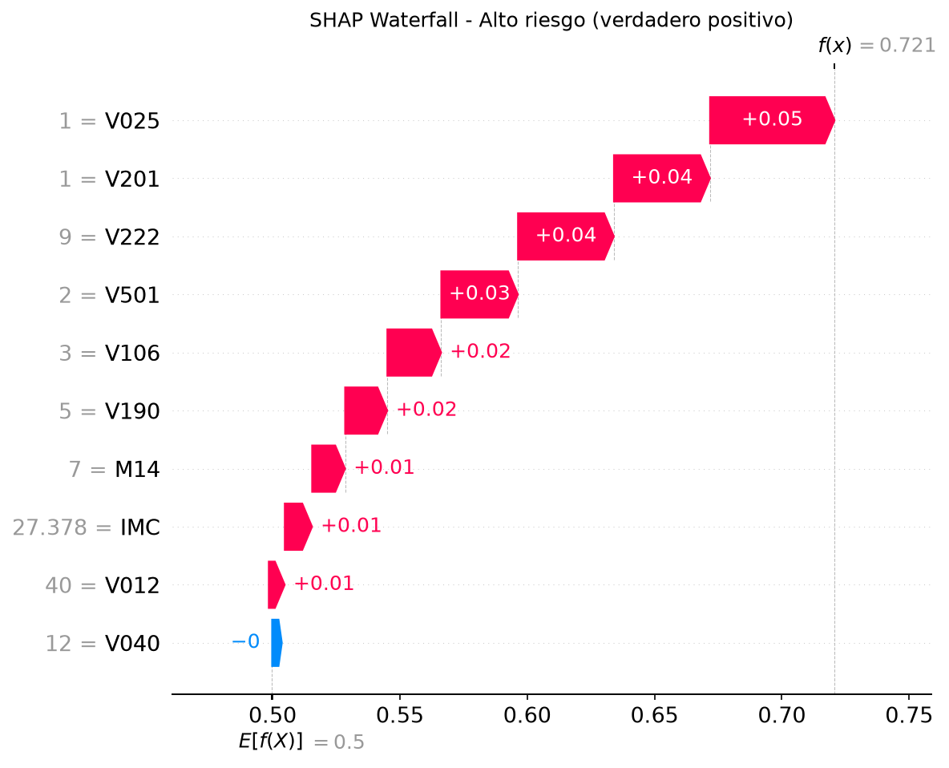
Figura 10. Gráfico SHAP Waterfall del caso de alto riesgo (verdadero positivo).

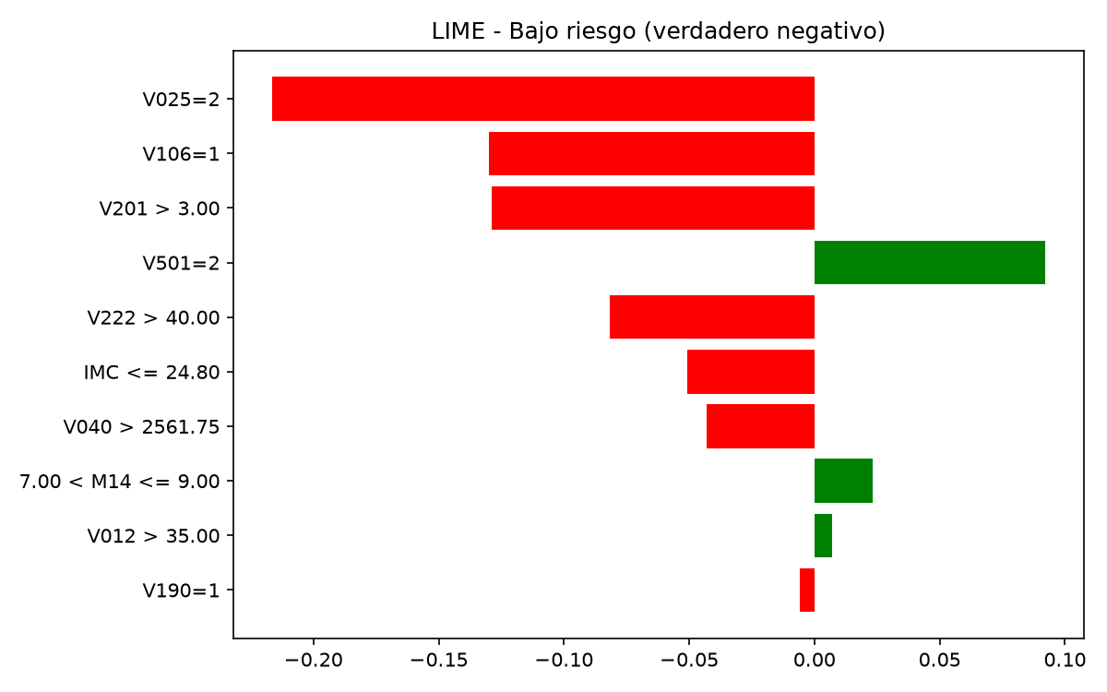
Figura 11. Explicación LIME del caso de bajo riesgo (verdadero negativo).

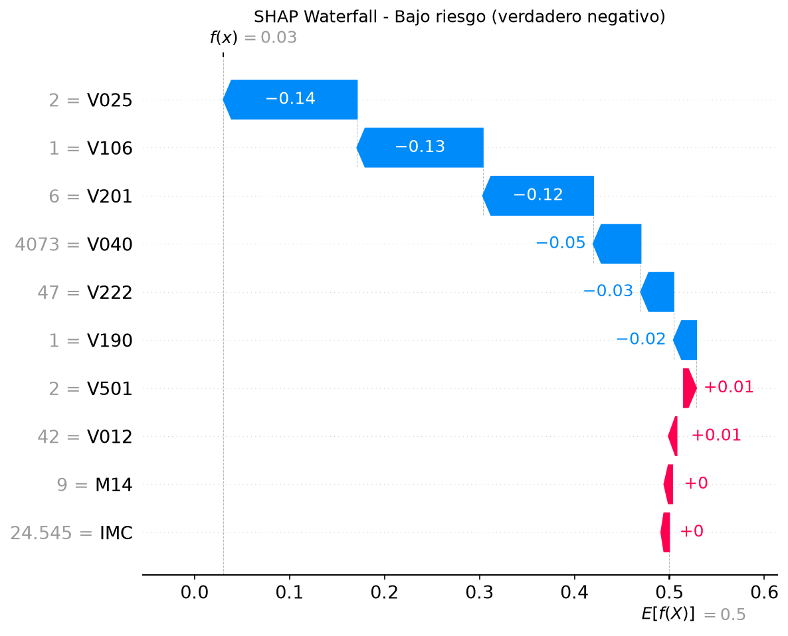
Figura 12. Gráfico SHAP Waterfall del caso de bajo riesgo (verdadero negativo).

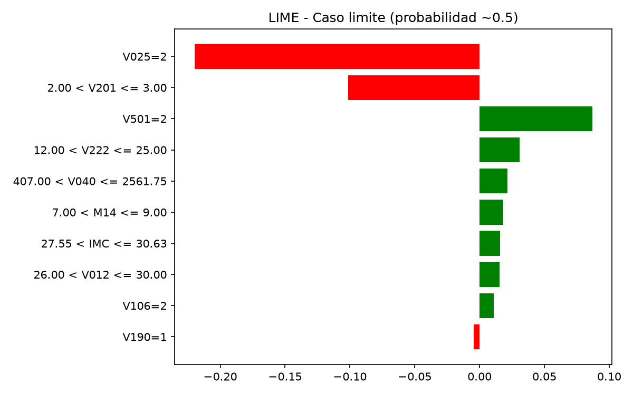
Figura 13. Explicación LIME del caso límite (falso positivo, probabilidad ≈ 0.5).

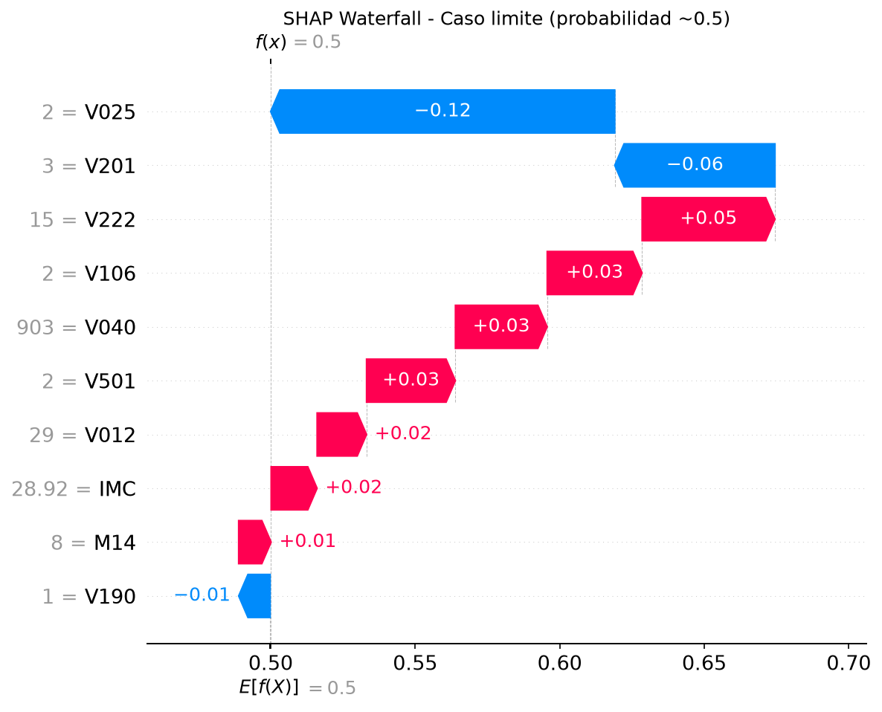
Figura 14. Gráfico SHAP Waterfall del caso límite (falso positivo, probabilidad ≈ 0.5).

En el caso de alto riesgo, tanto LIME como SHAP coinciden en que residir en zona urbana (V025), tener baja paridad (V201) y el estado civil (V501) fueron los factores que más empujaron la predicción hacia "con pérdida". En el caso de bajo riesgo, esas mismas variables aparecen, pero en dirección contraria. El caso límite es el más interesante desde el punto de vista práctico: al ser un falso positivo, muestra un perfil en el que ninguna variable individual tiene una contribución lo bastante fuerte como para inclinar la balanza con confianza — y es justamente ese tipo de perfil "ambiguo" donde el modelo tiene más probabilidad de equivocarse, algo que sería mucho más difícil de detectar mirando solo la predicción final (0 o 1), sin esta explicación caso por caso.

Referencias
[48] M. B. Kursa and W. R. Rudnicki, "Feature selection with the Boruta package," Journal of Statistical Software, vol. 36, no. 11, pp. 1–13, 2010.
[49] L. Breiman, "Random forests," Machine Learning, vol. 45, no. 1, pp. 5–32, 2001.
[50] N. V. Chawla, K. W. Bowyer, L. O. Hall, and W. P. Kegelmeyer, "SMOTE: Synthetic minority over-sampling technique," Journal of Artificial Intelligence Research, vol. 16, pp. 321–357, 2002.
[51] T. Cover and P. Hart, "Nearest neighbor pattern classification," IEEE Transactions on Information Theory, vol. 13, no. 1, pp. 21–27, 1967.
[52] C. Cortes and V. Vapnik, "Support-vector networks," Machine Learning, vol. 20, no. 3, pp. 273–297, 1995.
[53] J. H. Friedman, "Greedy function approximation: A gradient boosting machine," The Annals of Statistics, vol. 29, no. 5, pp. 1189–1232, 2001.
[54] T. Chen and C. Guestrin, "XGBoost: A scalable tree boosting system," in Proc. 22nd ACM SIGKDD Int. Conf. Knowledge Discovery and Data Mining, 2016, pp. 785–794.
[55] R. Kohavi, "A study of cross-validation and bootstrap for accuracy estimation and model selection," in Proc. 14th Int. Joint Conf. Artificial Intelligence, vol. 2, 1995, pp. 1137–1143.
[57] J. Bergstra and Y. Bengio, "Random search for hyper-parameter optimization," Journal of Machine Learning Research, vol. 13, no. 1, pp. 281–305, 2012.
[58] T. Saito and M. Rehmsmeier, "The precision-recall plot is more informative than the ROC plot when evaluating binary classifiers on imbalanced datasets," PLOS ONE, vol. 10, no. 3, e0118432, 2015.
[59] S. M. Lundberg et al., "From local explanations to global understanding with explainable AI for trees," Nature Machine Intelligence, vol. 2, no. 1, pp. 56–67, 2020.
[60] S. M. Lundberg and S.-I. Lee, "A unified approach to interpreting model predictions," in Advances in Neural Information Processing Systems, vol. 30, 2017, pp. 4765–4774.
[61] C. Strobl, A.-L. Boulesteix, A. Zeileis, and T. Hothorn, "Bias in random forest variable importance measures: Illustrations, sources and a solution," BMC Bioinformatics, vol. 8, Art. 25, 2007.
[62] M. T. Ribeiro, S. Singh, and C. Guestrin, "'Why should I trust you?': Explaining the predictions of any classifier," in Proc. 22nd ACM SIGKDD Int. Conf. Knowledge Discovery and Data Mining, 2016, pp. 1135–1144.
Los PDF de acceso abierto de estas 14 referencias están guardados en la carpeta Citas_referencias/ (junto con bibliografia.md, la misma lista en formato APA).

